Утвержден
МПФ 00.000-02РЭ - ЛУ

Республиканское унитарное предприятие
"Гродненский завод торгового машиностроения"
230023, Республика Беларусь, г. Гродно, ул. Тимирязева, 16





АБ РБ01

МАШИНА ПОСУДОМОЕЧНАЯ ФРОНТАЛЬНАЯ
МПФ-30-01 "Котра"

Руководство по эксплуатации
МПФ 00.000-02 РЭ

Настоящее руководство по эксплуатации предназначено для ознакомления с конструкцией машины посудомоечной фронтальной МПФ-30-01 "Котра" (далее - машина), правилами ее эксплуатации, технического обслуживания, монтажа и регулирования.
К монтажу, обслуживанию и эксплуатации машины должен допускаться только специально обученный персонал.
В связи с постоянным усовершенствованием машины в ее конструкции могут быть изменения, не отраженные в настоящем издании и не влияющие на ее монтаж и эксплуатацию.
Машина соответствует требованиям нормативных документов:
СТБ МЭК 60335-1-2003, СТБ МЭК 60335-2-58-2005, ГОСТ 12.2.092-94,
СТБ ЕН 55014-1-2005, СТБ ЕН 55014-2-2005;
ГОСТ Р МЭК 335-1-94, ГОСТ Р 51374-99, ГОСТ Р 51318.14.1-99,
ГОСТ Р 51318.14.2-99, ТУ BY 500059647.024-2005 в части требований безопасности.
Сертификат соответствия № BY/112 03.1.1.АБ4596.
Срок действия с 21 апреля 2006 г. по 21 апреля 2009 г.; выдан органом по сертификации "БЕЛЛИС", 220029, г. Минск, ул. Красная, 8
Сертификат соответствия № РОСС BY.РБ01.В18213.
Срок действия с 23.11.2006 г. по 21.04.2009 г.

1 Описание и работа

1.1 Назначение изделия
Машина предназначена для мытья в кассетах тарелок, стаканов, чашек, столовых приборов в кафе, барах, закусочных и других предприятиях общественного питания с числом посадочных мест до 50 с применением моющих средств, разрешенных Министерством здравоохранения. Машина работает как при горячем, так и при холодном водоснабжении.
Машина может эксплуатироваться в помещениях с температурой воздуха от 15 до 40 °С и среднемесячной относительной влажностью 80 % при 25 °С.
Машина должна устанавливаться в помещениях, не относящихся к взрывоопасным и пожароопасным зонам по ПУЭ.
1.2 Технические характеристики
1.2.1 Основные параметры и размеры машины приведены в таблице 1.

Таблица1

Наименование параметра | Норма
1 Производительность по кассетам, шт./ч | 30
2 Производительность по основной программе для тарелок диаметром 240 мм, шт./ч | 540
3 Продолжительность цикла, с:  - основной программы  - дополнительной программы | 120±3  80±3
4 Номинальная потребляемая мощность, кВт | 10

Продолжение таблицы 1

Наименование параметра | Норма
5 Номинальное напряжение трехфазного переменного тока частотой 50 Гц, В | 380
6 Расход воды на ополаскивание за один цикл при давлении в водопроводной магистрали 0,3 МПа, л | 3±0,3
7 Температура ополаскивающей проточной воды, °С, не менее | 85
8 Габаритные размеры, мм:  - ширина  - глубина  - высота | 550±50  600±50  850±50
9 Масса, кг | 59±0,6
10 Срок службы, лет | 10

1.2.2 По способу защиты от поражения электрическим током машина соответствует I классу по СТБ МЭК 60335-2-58-2005. По степени защиты от проникновения воды машина соответствует IPХ3 по ГОСТ 14254-96.
1.2.3 Сведения о содержании драгоценных металлов в машине приведены в таблице 2.

Таблица 2

Наименование и обозначение  комплектующего изделия | Количество комплектующих изделий на  машину | Масса металла  в комплектующем изделии, г | Общая масса  металла данного вида в одной  машине, г
Серебро Ср 999 ГОСТ 6836-2002

Микропереключатель МS-385 | 1 | 0,1 | 0,1
Резистор МЛТ-2-2 МОм | 3 | 0,0103 | 0,0309

1.3 Состав изделия
Комплект поставки машины приведен в таблице 3
Таблица 3
Обозначение  изделия | Наименование  изделия | Кол., шт. | Примечание
МПФ 00.000-02 | Машина посудомоечная  фронтальная МПФ-30-01 | 1
Кассета NК  "Fries" Австрия  МПФ 24.000  Кассета ВК "Fries"Австрия  МПФ 25.000 | Составные части  Кассета для стаканов  Вкладыш  Кассета для приборов  Сетка | 1  1  1  1 | Синяя с продолговатой ячейкой на дне  Для мытья тарелок  Зеленая с мелкой ячейкой на дне  К кассете для приборов
МПФ 16.000  МПФ 00.015  МПФ 00.024  МПФ 03.001  МПФ 06.001  МПФ 06.002  МПФ 07.003  МПФ 19.003  МПФ 19.004  МПУ-700 01.00.010-01  МПУ-700 01.03.040-01  МПУ-700 01.00.236  МПУ-700 01.13.002 | Съемные части  Клапан предохранительный  Подводка гибкая G ¾,  длина 1,5 м  Запасные части  Патрубок  Гайка  Кольцо  Гайка  Втулка  Форсунка  Пружина  Защелка  Датчик уровня  Датчик уровня  Мембрана  Прокладка  Вставка плавкая 5 А | 1  1  1  1  1  1  1  12  1  1  1  1  1  1  1 | На патрубок водонагревателя  К насосу  Под крышку с ТЭН  В моющий душ  Душ ополаскивания  В защелку  В ванну  В водонагреватель  В дозатор  Под датчик "сухого хода" на крышке с ТЭН  F1
Эксплуатационная документация
Руководство по эксплуатации 1 экз.

1.4 Устройство и работа
Устройство машины приведено на рисунке 1.
С лицевой стороны машины расположена дверь 1, закрывающая проем в моечную камеру 2. Дверь откидывается в горизонтальное положение и на нее устанавливается кассета с посудой перед ее загрузкой в камеру.
В закрытом положении дверь фиксируется защелкой 3. На боковых стенках моечной камеры закреплены направляющие 4, по которым кассета задвигается в камеру и располагается на них в процессе мытья. Над кассетой и под ней в моечной камере установлены легкосъемные души моющие 5 и ополаскивающие 6.
Души моющие крепятся в рабочем положении с помощью гайки 7, а ополаскивающие – с помощью гайки 8. В нижней части моечной камеры расположена ванна 9 для моющего раствора. Вместимость ванны 20 л.
Ванна сверху закрыта сетками 10, исключающими возможность попадания крупных остатков пищи в ванну. Под сетками, на дне ванны установлена переливная труба 11, служащая для перелива излишков моющего раствора в канализацию при работе машины и его слива по окончании работы. На боковой стенке ванны расположены фильтр насоса 12, очищающий моющий раствор перед его подачей в моющие души и электронагреватель трубчатый (ТЭН) 13, поддерживающий температуру моющего раствора. На задней стенке ванны расположены штуцер 14 подачи моющего средства в ванну и датчики уровня 15. С наружной стороны на задней стенке закреплен дозатор моющего средства 16.
Под моечной камерой, на дне корпуса машины расположены водонагреватель 17, электронасос 18, панель 19 с блоком управления и предохранителем двигателя электронасоса. Доступ к ним с лицевой стороны машины закрыт облицовкой 20, а с задней стороны облицовкой 21.
Дозатор моющего средства осуществляет автоматическую подачу в ванну дозы моющего средства при каждом цикле мытья. При первом запуске машины приблизительно 7, 8 циклов необходимы дозатору для заполнения системы. Пределы регулирования дозы от 0,5 до 6,5 мл в зависимости от применяемого моющего средства. В состоянии поставки дозатор отрегулирован на подачу дозы 3±0,3 мл. Регулировка дозы осуществляется вращением центрального винта дозатора по часовой стрелке (уменьшение дозы) или против часовой стрелки (увеличение дозы). От дозатора через облицовку 21 выведена трубка, которая вставляется в емкость с моющим средством, расположенную за пределами машины.
Поддержание уровня воды в водонагревателе осуществляется при помощи датчика "сухого хода" 22, установленного на крышке водонагревателя над ТЭН. При уровне воды ниже датчика блок управления отключит ТЭН и включит соленоидный клапан, обеспечивающий подачу воды в водонагреватель.
Поддержание уровня воды в ванне осуществляется при помощи датчиков уровня ванны. В промежутках между циклами контроль уровня воды ведется по верхнему датчику уровня, во время цикла – по нижнему.
При уровне воды в ванне ниже верхнего датчика уровня и температуре воды в водонагревателе менее 85 °С сначала осуществляется нагрев воды в водонагревателе до 85 °С, затем включается соленоидный клапан и начинается подача воды в ванну до уровня датчика.
Если по какой-либо причине уровень воды в ванне станет ниже нижнего датчика уровня, то отключатся ТЭН ванны и водонагревателя, а по окончании цикла мытья начнется наполнение ванны водой, пока ее уровень не достигнет верхнего датчика.
Над моечной камерой установлена облицовка с панелью управления 23. С задней стороны облицовки имеется вентиляционное отверстие 24 для выхода пара из моечной камеры.
Панель управления включает в себя световую индикацию и кнопки управления машиной:
– светодиод " " (СЕТЬ) белого цвета 25 – сигнализирует о подаче напряжения на машину при включении автоматического выключателя, установленного в стационарной проводке потребителя;
– светодиод " " (ГОТОВНОСТЬ К РАБОТЕ) зеленого цвета 26 – сигнализирует о готовности машины к рабочему циклу (ванна заполнена, дверь закрыта);
– светодиод " " (НАГРЕВ) красного цвета 27 – сигнализирует о включенном состоянии ТЭН водонагревателя;
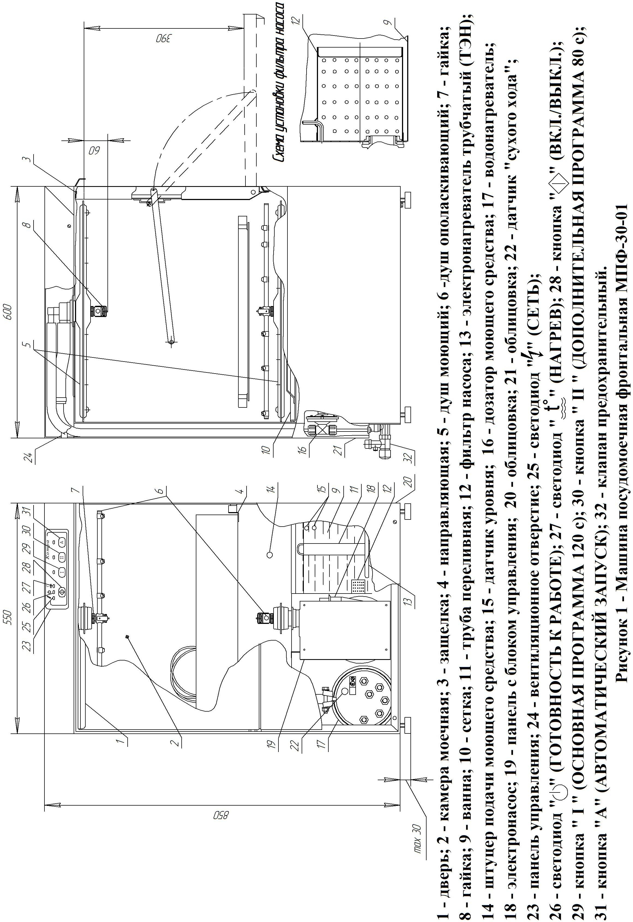
– кнопка " " (ВКЛ./ВЫКЛ.) 28 – с ее помощью осуществляется включение и выключение машины на любом этапе работы;
– кнопка " I " 29 и светодиод синего цвета над ней – с их помощью осуществляется запуск и индикация включения основной программы длительностью 120 с;
– кнопка " II " 30 и светодиод синего цвета над ней – с их помощью осуществляется запуск и индикация включения дополнительной программы длительностью 80 с;
– кнопка " А " 31 и светодиод синего цвета над ней – с их помощью осуществляется включение и индикация автоматического запуска следующего цикла;
Панель управления шлейфом соединена с блоком управления.
Блок управления обеспечивает автоматическую работу машины по одной из заданных программ, остановку программы при открытии двери и автоматическое ее продолжение при закрытии двери, защиту ТЭН от работы без воды ("сухого хода"), поддержание уровня и температуры воды в водонагревателе и ванне.
В блоке управления запрограммирован следующий цикл работы машины:
– мытье – 103 или 63 с;
– ополаскивание – 17 с.
Мытье осуществляется с помощью насоса, который забирает моющий раствор из ванны и подает его в моющие души. Ополаскивание осуществляется горячей водой, вытесняемой из водонагревателя сетевым давлением в души ополаскивания. Между мытьем и ополаскиванием может быть пауза, если ТЭН водонагревателя за время мытья не успеют нагреть воду до температуры ополаскивания.
Контроль температуры воды в водонагревателе осуществляется при помощи датчика температуры, установленного в гильзе крышки водонагревателя, в ванне – при помощи датчика температуры, установленного в гильзе над ТЭН ванны. Датчики температуры подключены к блоку управления, который включает-отключает ТЭН, обеспечивая температуру ополаскивающей воды не менее 85 ºС и моющего раствора – не менее 40 °С. При этом ТЭН ванны включается только при отключенных ТЭН водонагревателя.
Настройка температуры воды, при которой отключаются ТЭН, осуществляется потенциометрами (рисунок 2) блока управления и произведена на заводе. При вращении регулировочного винта потенциометра по часовой стрелке температура настройки увеличивается, против часовой стрелки – уменьшается.

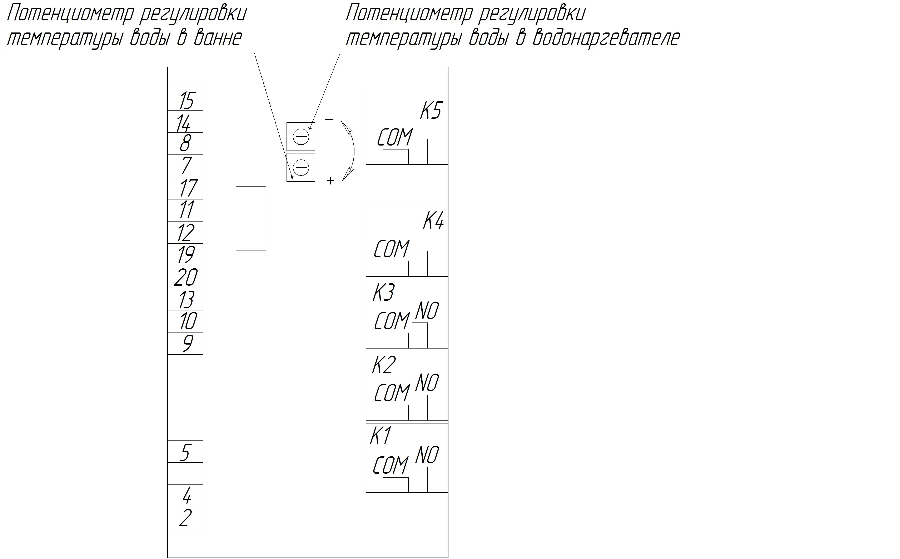
Рисунок 2 – Условное обозначение контактов блока управления

Сверху на резервуаре водонагревателя расположен термовыключатель без самовозврата, срабатывающий при кипении воды в водонагревателе и осуществляющий защиту ТЭН от перегрева при выходе из строя датчика температуры, а также при сбое настройки потенциометра или неисправности блока управления. При срабатывании термовыключателя необходимо отключить машину от сети, выявить и устранить причину срабатывания. После того, как вода в водонагревателе охладится, привести термовыключатель в рабочее состояние, нажав кнопку на его корпусе.
ВНИМАНИЕ! ПРИВОДИТЬ ТЕРМОВЫКЛЮЧАТЕЛЬ В РАБОЧЕЕ СОСТОЯНИЕ РАЗРЕШАЕТСЯ ТОЛЬКО ПОСЛЕ ТОГО, КАК ВОДА В ВОДОНАГРЕВАТЕЛЕ ОСТЫНЕТ!
Схема электрическая принципиальная машины приведена на рисунке 3.

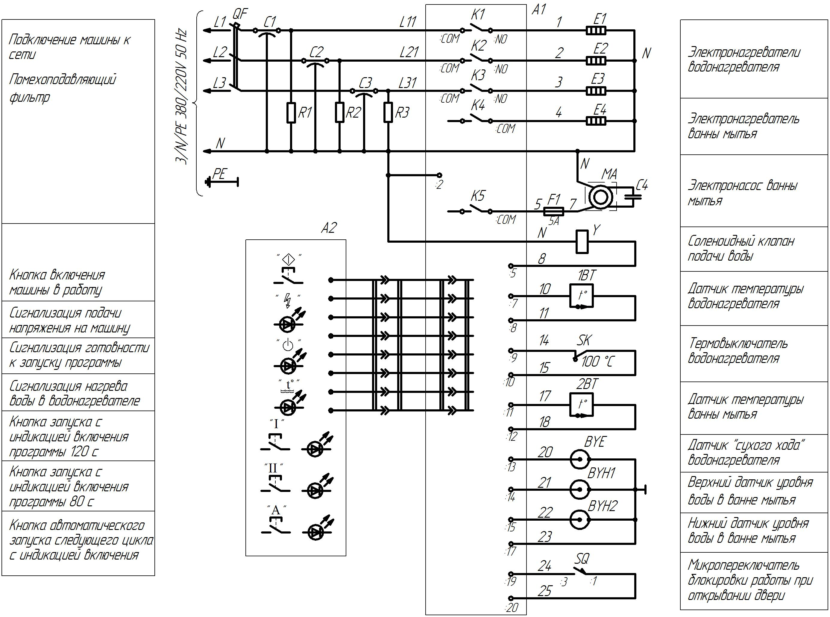

Рисунок 3 (лист 1 из 2) – Схема электрическая принципиальная

Перечень элементов схемы электрической принципиальной

Поз., обозначение | Наименование | Кол. | Примечание
А1 | Блок управления | 1
А2 | Панель управления | 1
1ВТ, 2ВТ | Датчик температуры | 2
ВYЕ | Датчик "сухого хода" водонагревателя | 1
BYH1 | Верхний датчик уровня воды в ванне | 1
BYH2 | Нижний датчик уровня воды в ванне | 1
С1-С3 | Конденсатор К73-28-1 500/220В 70 А-1,0 мкФ | 3
С4 | Конденсатор Cond mF 12,5 SERU CONT 3/0,4(Италия) | 1
Е1-Е3 | Электронагреватель трубчатый ТЭН-220V/3150W | 3
Е4 | Электронагреватель трубчатый ТЭН-220V/1600W | 1
F1 | Вставка плавкая ВПБ6-13 с держателем FUZE | 1 | 5A
МА | Электронасос ZF210SX (Италия) | 1
R1-R3 | Резистор МЛТ-2-2 МОм | 3
SK | Термовыключатель R33-100-05-W3-S1 | 1
SQ | Микропереключатель MS-385 | 1
Y | Клапан EZM1-W4 220V | 1
QF | Автоматический выключатель 20 А | 1 | В комплект  поставки  не входит

Рисунок 3 (лист 2 из 2) – Схема электрическая принципиальная

2 Требования безопасности

2.1 Общие требования
Установка в стационарной проводке вводного автоматического выключателя и устройства защитного отключения (УЗО), или дифференциального автоматического выключателя обязательна.
Установку, подключение, а также техническое обслуживание и ремонт машины производить только при отключенной электросети (автоматическом выключателе в стационарной проводке). Работы должны выполняться лицами, ознакомленными с устройством машины, настоящим руководством по эксплуатации, имеющие квалификацию электромонтера не ниже III разряда, имеющие не ниже III квалификационной группы допуска по электробезопасности и в соответствии с требованиями "Правил устройства электроустановок" и "ПТЭ и ПТБ электроустановок потребителей".
ВНИМАНИЕ: Заземление машины обязательно!

2.2 Меры безопасности при эксплуатации
При эксплуатации машины необходимо соблюдать следующие правила безопасности:
- проверять надежность подсоединения к машине защитного провода (провода заземления) и, при наличии, эквипотенциального провода;

- перед включением машины убедиться в том, что все облицовки закреплены;
- запрещается во время работы машины снимать облицовки и устранять неполадки;
- запрещается Включение в сеть и эксплуатация незаземленной машины!
- по окончании работы следует отключать машину от электросети автоматическим выключателем в стационарной проводке;
- санитарную обработку машины производить только после отключения от электросети;
- запрещается мыть машину водяной струей.

3 Монтаж
3.1 Монтаж, пуск, регулирование, обкатку машины должны производить только организации:
- имеющие договор с РУП "Гродторгмаш" на гарантийное и сервисное обслуживание;
- имеющие письменное разрешение РУП "Гродторгмаш" на проведение вышеуказанных работ.
3.2 Установка
Распаковать машину, визуально убедиться в отсутствии следов повреждений, проверить комплект поставки согласно разделу 1.3.
Установить машину с помощью регулируемых по высоте ножек в устойчивое вертикальное положение.
Удалить защитную пленку с наружных деталей машины.
Для устранения пятен, отпечатков пальцев и прочих загрязнений поверхности машины рекомендуется применять растворы кислотных средств "Биолайт СТ1" или "Биолайт КС-96". Изготовитель ООО "ТАКТИК", г. Брест, ул. Ленина, 22.
3.3 Подключение к системе водоснабжения
К месту установки машины подвести трубопровод холодной (или горячей) воды с присоединительной резьбой G ¾. Давление воды на входе в машину должно быть не ниже 0,2 МПа и не выше 0,4 МПа. Если давление воды превышает
0,4 МПа на входе в машину необходимо установить регулятор давления, если ниже 0,2 МПа необходимо установить насос подкачки. Температура холодной воды должна быть не ниже 10 °С, горячей воды – не превышать 50 °С. Качество подаваемой в машину воды должно соответствовать требованиям нормативных документов на питьевую воду. Если вода слишком жесткая, во избежание быстрого нарастания накипи на датчике "сухого хода" и, как следствие - остановки машины, необходимо применять умягчитель воды.
На трубопроводе холодной (или горячей) воды установить запорный вентиль, позволяющий обслуживающему персоналу перекрывать поступление воды в машину, и фильтр осадочный. Направление движение воды должно совпадать со стрелкой, нанесенной на корпусе фильтра осадочного.
К патрубку подвода воды клапана соленоидного присоединить подводку гибкую G ¾ из комплекта поставки.
Снять с патрубка резервуара водонагревателя пластмассовую заглушку и установить на него клапан предохранительный 32 (рисунок 1). На выпускной патрубок клапана рекомендуется надеть трубку с внутренним диаметром 8 мм длиной до 0,8 м с плавным спуском к трапу сливной канализации. Выпуск должен быть хорошо видимым и безопасным для обслуживающего персонала.

Схема гидравлическая принципиальная машины приведена на рисунке 4.

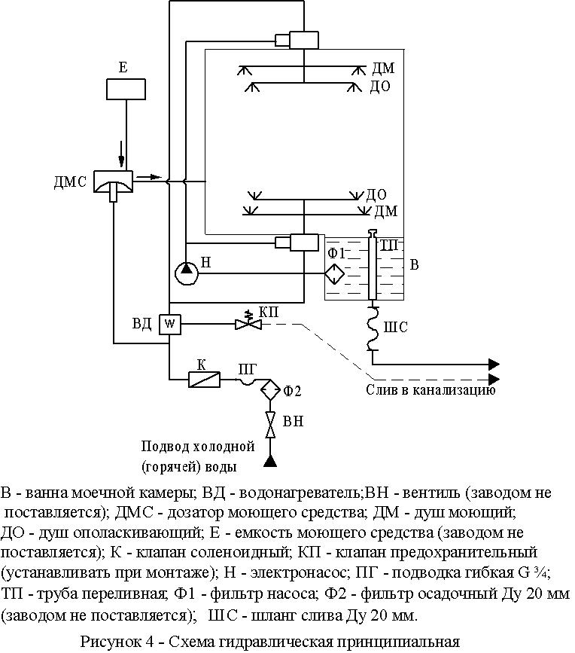

3.4 Подключение к системе канализации.
Трап системы сливной канализации должен находиться ниже основания машины. Шланг слива Ду 20 мм соединить с трапом сливной канализации. При соединении не допускать растяжения, перекручивания или сдавливания шланга слива.
Подвод всех коммуникаций к машине осуществляется с задней стороны машины (рисунок 5).

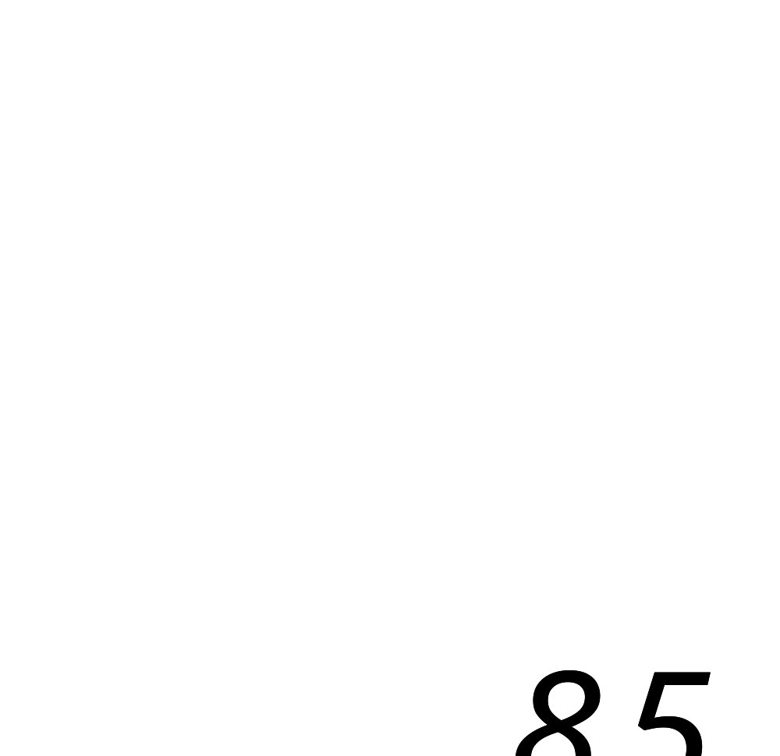
Рисунок 5 – Схема подвода коммуникаций к машине
3.5 Подсоединение к электросети
Установить в стационарную проводку автоматический выключатель с номинальным напряжением 380В и номинальным током 20А, а также УЗО с номинальным напряжением 380В, номинальным током 20А, номинальной чувствительностью 0,03А и 4 полюсами или дифференциальный автоматический выключатель с характеристиками, аналогичными УЗО. К УЗО (дифференциальному автоматическому выключателю) подключить кабель питания машины. Черные и коричневые проводники кабеля подключить к зажимам фаз (L1, L2, L3), голубой провод (нулевой рабочий провод – с маркировкой N) – к зажиму нейтрали (N), зелено-желтый провод (провод заземления – с маркировкой РЕ) подключить к защитному зажиму распределительного щита (зажиму заземления).
ВНИМАНИЕ!
БЛОК УПРАВЛЕНИЯ ВЫХОДИТ ИЗ СТРОЯ И МАШИНА ТЕРЯЕТ ГАРАНТИЮ, ЕСЛИ НУЛЕВОЙ РАБОЧИЙ ПРОВОД НЕ ПОДКЛЮЧЕН К ЗАЖИМУ НЕЙТРАЛИ.
При необходимости, для соединения в систему уравнивания потенциалов всех одновременно доступных прикосновению металлических открытых проводящих частей электроустановок, сторонних проводящих частей и защитных проводников всего электрооборудования использовать эквипотенциальный зажим , расположенный сзади машины. Подсоединяемый к нему эквипотенциальный провод должен быть сечением не менее: 2,5 мм² для медного провода или 4 мм² – для алюминиевого.

Схема подключения машины к электрической сети приведена на рисунке 6.

Рисунок 6 – Схема подклю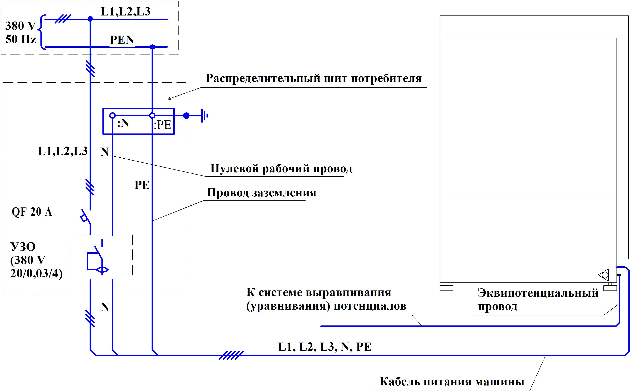чения к электрической сети
3.6 Использование
Для мытья в машине рекомендуется использовать посуду, изготовленную из стекла, фаянса или фарфора, пригодную для мытья в посудомоечной машине.
Машину использовать строго по назначению, т.е. для мытья посуды.
Машина комплектуется двумя пластиковыми кассетами:
- синей, с продолговатой ячейкой на дне, для мытья стаканов;
- зеленой, с мелкой ячейкой на дне, для мытья приборов. Приборы для мытья необходимо укладывать на дно кассеты в один ряд и закрывать сверху сеткой, входящей в комплект поставки. Для обеспечения качественного мытья не рекомендуется располагать приборы и стаканы в углах кассет. Мытье тарелок и блюдец производить во вкладыше из комплекта поставки, предварительно установив его в синюю кассету для мытья стаканов.
Качество мытья гарантируется при условии, что мытье посуды производится сразу после ее использования.
Не рекомендуется открывать дверь до завершения цикла – пока не загорится светодиод " ".
С целью экономии электроэнергии машину следует выключать во время простоя, нажав кнопку " ", светодиоды " ", " " " при этом должны погаснуть.
В случае повреждения или сбоя в работе отключить машину от электросети, используя кнопку " " и выключатель в стационарной проводке.
3.7 Подготовка к работе, пробный пуск
Трубку для подачи моющего средства опустить в емкость с моющим средством. Емкость разместить в удобном для обслуживания месте. Установить души моющие и ополаскивающие, фильтр насоса и переливную трубу в ванну моечной камеры. Установку фильтра насоса производить согласно схеме на рисунке 1. Закрыть ванну сетками. Закрыть дверь моечной камеры.
Произвести пробный пуск, для чего необходимо выполнить указания 3.8.
3.8 Последовательность работы
Открыть вентиль подвода воды к машине.
Подать напряжение на машину автоматическим выключателем, установленным в стационарной проводке потребителя. Загорится светодиод " ".
Нажать на кнопку " ". Дверь моечной камеры должна быть закрыта. В водонагреватель начнет поступать вода. После его заполнения подача воды прекратится. Начнется ее нагрев, загорится светодиод " ", указывающий на включенное состояние ТЭН. По достижении температуры воды 85 ºС подача ее продолжится. Подогретая вода из водонагревателя через форсунки душей ополаскивания поступит в ванну мытья. Когда вода в ванне достигнет верхнего датчика уровня, наполнение прекратится. Загорится светодиод " " – машина готова к работе.
Открыть дверь моечной камеры и залить в ванну, для создания первоначальной концентрации, 20 мл моющего средства "ТМ-Промолан С", изготовитель ООО "АСАНА-ТМ", Россия, 117279, Москва, ул. Миклухо-Маклая, 55а, или "Виксан", изготовитель СП ООО "АкваСан", Беларусь, 223059, Минский район, пос. Новинки, ул. Рабочая, 33.
Другие моющие средства, разрешенные Минздравом и пригодные для машинной мойки растворять в соответствии с инструкцией изготовителя.
Установить кассету с посудой в моечную камеру и закрыть дверь.
В зависимости от степени загрязнения посуды нажать на кнопку " I " (ПРОДОЛЖИТЕЛЬНОСТЬ ЦИКЛА 120 с) или " II " (ПРОДОЛЖИТЕЛЬНОСТЬ ЦИКЛА 80 с). При этом загорится светодиод над кнопкой, указывающий на работу машины по выбранному циклу. Светодиод " " погаснет.
После окончания рабочего цикла вновь загорится светодиод " ", а светодиод выбранного цикла погаснет. Открыть дверь и достать кассету с вымытой посудой.
Машина может работать в режиме автоматического запуска следующего цикла. Для этого перед включением цикла кнопкой " I " или " II " необходимо нажать на кнопку " А ". Загорится светодиод над кнопкой, указывающий включенное состояние автоматического режима. Нажать на кнопку выбранной программы. Запуск следующего цикла по выбранной программе произойдет автоматически после закрытия двери.
Чтобы отключить автоматический режим, следует по окончании цикла повторно нажать на кнопку " А ", светодиод над кнопкой погаснет.
При открытии двери во время рабочего цикла, операция мытья или ополаскивания прервется, при закрытии двери прерванные операции продолжатся.
3.9 Сдача смонтированной машины
Сдача машины в эксплуатацию оформляется актом, который подписывает представитель организации, осуществляющей монтаж и наладку, и администрация предприятия, эксплуатирующего машину.
После сдачи в эксплуатацию к работе на машине допускается только специально обученный персонал, знающий устройство машины и правила ее эксплуатации.

3.10 Возможные неисправности и методы их устранения
Возможные неисправности и методы их устранения приведены в таблице 4.
Таблица 4
Неисправность | Возможная причина | Способ устранения
При подаче напряжения на машину не горит светодиод " ". | Нет напряжения в питающей сети.  Нарушено соединение шлейфа пульта управления с блоком управления.  Вышел из строя предохранитель, расположенный на блоке управления | Устранить неисправность питающей сети.  Восстановить соединение.  Проверить надежность подключения нулевого рабочего провода и заменить предохранитель
Светодиод " " мигает. | Обрыв фазы питания. | Восстановить цепь питания.
Светодиод " " мига-  ет. | Вышел из строя датчик температуры водонагревателя или ванны. | Заменить датчик температуры.
Дверь закрыта, при нажатии на кнопку " " водонагреватель не наполняется водой, светодиод " " не загорается. | Закрыт вентиль подачи воды в машину.  Не работает соленоидный клапан.  Не работает микропереключатель блокировки работы при открытии двери.  Вышел из строя блок управления. | Открыть вентиль.  Проверить соленоидный клапан и устранить неисправность.  Восстановить работу микропереключателя, отрегулировав его положение.  Заменить блок управления.
При достижении водой электрода верхнего датчика уровня в ванне вода продолжает посту-пать из душей. | Не закрылся соленоидный клапан.  Электрод ”сухого хода” водонагревателя или электрод верхнего датчика уровня ванны покрыт большим слоем накипи. | Проверить соленоидный клапан, устранить неисправность или заменить клапан.  Очистить электрод ”сухого хода” водонагревателя или электрод верхнего датчика уровня ванны от накипи.
Ванна заполнена, светодиод " " горит, светодиод " " не горит, при нажатии кнопки "I" или "II" не включается операция мытья. | Покрыт накипью электрод датчика "сухого хода" поз.22 рисунок 1. | Очистить электрод датчика "сухого хода" от  накипи.
Во время операции мытья машина отключилась, светодиод " " мигает. | Сработала защита электродвигателя насоса от перегрузки. | Выяснить причину, устранить ее, при необходимости заменить вставку плавкую.
Продолжение таблицы 4
Неисправность | Возможная причина | Способ устранения
Во время цикла машина отключилась, светодиод над кнопкой выбранной программы мигает. | Ослабла защелка двери. | Снять верхнюю облицовку и поджать пружину защелки.
По окончании операции мытья долго не включается операция ополаскивания. | Вышел из строя один или несколько ТЭН водонагревателя.  ТЭН покрыты большим слоем накипи.  Давление в водопроводной сети более 0,4 МПа. | Заменить ТЭН, вышедшие из строя.  Очистить ТЭН от накипи.  Обеспечить давление от 0,2 до 0,4 МПа.
Светодиоды " " и " "  горят, вода не нагревается. | Сработал термовыключатель. | Снять с водонагревателя крышку, очистить от накипи резервуар водонагревателя, ТЭН, электрод ”сухого хода” и привести термовыключатель в рабочее состояние, нажав кнопку на его корпусе.
Вода не удаляется из ванны. | Скручен или перегнут шланг слива.  Трап системы сливной канализации находится выше основания машины. | Устранить неисправность.  Правильно выполнить монтаж.
Ухудшилось качество мытья посуды. | Засорились ополаскивающие или моющие души.  Низкая температура ополаскивающей воды.  В ванну не подается моющее средство из дозатора.  Не вращаются ополаскивающие души.  Давно не заменялся моющий раствор.  Уменьшился расход воды на ополаскивание вследствие засорения фильтра осадочного.  Вкладыш для тарелок установлен в зеленую кассету с мелкой ячейкой на дне. | Прочистить души.  Правильно установить фильтр насоса в ванне моечной камеры.  Увеличить уставку температуры нагрева воды в водонагревателе потенциометром регулировки температуры.  Прочистить шланги дозатора или дозатор, при необходимости отрегулировать дозу.  Обеспечить давление в водопроводной сети более 0,2 МПа.  Промыть ванну, заменить воду.  Прочистить фильтр.  Установить вкладыш для тарелок в синюю кассету с продолговатой ячейкой на дне.

4 Техническое обслуживание

4.1 Общие указания
Для нормальной, безотказной работы машины необходимо:
- проводить обслуживание машины в рекомендуемые интервалы времени;
- поддерживать давление в водопроводной магистрали в соответствие с приведенными выше требованиями;
- следить за чистотой машины.
4.2 Техническое обслуживание при эксплуатации
4.2.1 В течение рабочей смены необходимо проверять наличие моющего средства в емкости и своевременно его доливать.
Необходимо следить за отсутствием течей воды из-под машины и принимать меры по их устранению.
Следует менять воду в ванне каждый раз, когда моющий раствор в ванне станет слишком грязным.
Для этого выключить машину, нажав кнопку " ", светодиоды " ",
" " погаснут. Открыть дверь, извлечь сетки и переливную трубу. После слива моющего раствора, выполнить действия в обратном порядке. При необходимости очистить сетки и фильтр насоса. Перед началом мытья добавить в ванну порцию моющего средства для создания первоначальной концентрации.
В конце рабочей смены отключить машину от электросети выключателем в стационарной проводке. Слить моющий раствор из ванны, промыть сетки, фильтр насоса, моечную камеру и ванну машины водой. Протереть наружную поверхность машины. Перекрыть вентилем подачу воды к машине. Дверь моечной камеры оставить открытой.
Не реже одного раза в месяц снять моющие и ополаскивающие души, открутив гайки 7 и 8. Промыть и очистить души от накипи. Не допускать зарастания накипью щелей форсунок ополаскивающих душей.
Этот вид обслуживания производится работниками, эксплуатирующими машину.
4.2.2 Проверку клапана предохранительного производить один раз в 14 дней в режиме наполнения; в целях безопасности вода в водонагревателе не должна быть горячей. Для проверки работоспособности необходимо повернуть колпак клапана влево или вправо так, чтобы произошло его перемещение вверх и вытекание воды через выпускное отверстие, после чего вернуть колпак в исходное положение.
Не реже одного раза в месяц необходимо:
- очистить от загрязнений и накипи электроды датчиков уровня и ТЭН ванны;
- без разборки определить техническое состояние соленоидного клапана, водонагревателя, соединений трубопроводов, при необходимости подтянуть уплотнения, устранить течи;
- проверить состояние заземления, затянуть ослабленные крепления;
- проверить и поджать при необходимости контактные соединения электроаппаратуры.
4.3 Текущий ремонт
Один раз в три месяца произвести очистку фильтра осадочного.
Один раз в год необходимо:
- снять с водонагревателя крышку и очистить ТЭН и электрод датчика "сухого хода" от накипи механическим путем (скалыванием) или обработкой в специальных растворах, а также смыть накипь и отложения, скопившиеся в резервуаре. запрещается Погружать наружную часть нагревательных элементов (над резьбой) в очищающий раствор;
При работе машины на жесткой воде очистку электрода датчика "сухого хода" производить не реже одного раза в 6 месяцев. Для этого, не снимая крышку водонагревателя, снять датчик "сухого хода" и очистить его электрод. При необходимости заменить прокладку, устанавливаемую под датчик;
- проверить внешним осмотром, состояние и крепление заземляющих проводников и зажимов токопроводящих проводников. Провести инструментальную проверку сопротивления между центральным болтом заземления, расположенным на дне машины возле панели с электрокомплектующими и заземленными металлическими частями, оно должно быть не более 0,1 Ом. Сопротивление изоляции каждого ТЭН должно быть не менее 1 МОм;
- проверить температуру воды при ополаскивании, она должна быть не ниже 85 °С. При отклонении ее от вышеуказанной, отрегулировать температуру согласно указаниям 1.4.
При повреждении кабеля питания его замену, во избежание опасности, должен производить изготовитель или сервисная служба, или аналогичный квалифицированный персонал.
Все работы по 4.2.2 и 4.3 производятся обслуживающим персоналом организаций, эксплуатирующих машину, или специалистами согласно 3.1 настоящего руководства.

Транспортирование и хранение

5.1 Транспортирование машин осуществляется в упакованном виде в закрытом транспорте в соответствии с правилами перевозки грузов, действующими на данном виде транспорта.
5.2 Условия транспортирования машин в части воздействия климатических факторов – по условиям хранения 5 ГОСТ 15150-69, при температуре воздуха от минус 50 до плюс 50 °С и среднемесячной относительной влажности 75 % при 15 °С.
Условия транспортирования в части воздействия механических факто-
ров – С по ГОСТ 23170-78.
5.3 Группа условий хранения машин – 4 по ГОСТ 15150-69 (навесы в макроклиматических районах с умеренным и холодным климатом в условно чистой атмосфере при температуре воздуха от минус 50 до плюс 50 °С и среднемесячной относительной влажности 75 % при 15 °С).

6 Ресурсы, гарантии изготовителя

6.1 Показатели надежности:
- средняя наработка на отказ не менее 900 ч;
- средний ресурс до капитального ремонта не менее 4 лет;
- среднее время восстановления работоспособного состояния не более 2 ч.
6.2 Изготовитель гарантирует соответствие машины требованиям технических условий при соблюдении условий транспортирования, хранения, монтажа, эксплуатации и технического обслуживания согласно настоящему руководству по эксплуатации.
Гарантийный срок – 12 месяцев с момента передачи машины потребителю, но не более 24 месяцев с даты выпуска.
Заполнение гарантийного талона (Приложение А) при вводе в эксплуатацию обязательно.
В течение гарантийного срока, при выходе машины из строя, изготовитель или организация, имеющая договор с РУП "Гродторгмаш" на гарантийное и сервисное обслуживание безвозмездно производит ее ремонт по предъявлению потребителем заполненного гарантийного талона.
Претензии изготовителем не принимаются:
- при отсутствии гарантийного талона;
- в случае нарушения условий хранения, транспортирования, монтажа и эксплуатации;
- при нарушениях сроков технического обслуживания машины, установленных настоящим руководством. Заполнение раздела "Учет технического обслуживания в период гарантийного срока" для работ, выполняемых согласно 4.2.2 и 4.3 обязательно;
- в случае монтажа, наладки или ремонта машины организацией, не имеющей договора с РУП "Гродторгмаш", или его письменного разрешения на проведение вышеуказанных работ;
- при изменениях в конструкции машины, произведенных потребителем без разрешения изготовителя.
По истечении срока службы возможно дальнейшее использование машины после проведения ревизии ее технического состояния, замены изношенных деталей и комплектующих изделий специалистами ремонтного предприятия.
При невыполнении указанного выше не гарантируется безопасная и эффективная работа машины, возможен частый выход ее из строя.

7 Свидетельство о приемке

Машина посудомоечная фронтальная МПФ-30-01 "Котра" №_________
соответствует требованиям ТУ BY 500059647.024-2005 "Машины посудомоечные фронтальные МПФ "Котра" и признана годной для эксплуатации.

Штамп ОТК
________________
Дата изготовления

8 Свидетельство об упаковывании

Машина посудомоечная фронтальная МПФ-30-01 "Котра" №_________
упакована Республиканским унитарным предприятием "Гродненский завод торгового машиностроения" согласно требованиям, предусмотренным в действующей технической документации.

Штамп ОТК
________________
Дата

9 Учет технического обслуживания в период гарантийного срока

Таблица 5

Дата | Вид технического обслужи-вания | Краткое содержание выполненных работ | Наименование предприятия, выполнившего техническое  обслуживание | Должность, фамилия и подпись
 |  |  |  | выполнившего работу | проверившего работу

Продолжение таблицы 5

Дата | Вид технического обслужи-вания | Краткое содержание  выполненных работ | Наименование предприятия, выполнившего техническое  обслуживание | Должность, фамилия и подпись
 |  |  |  | выполнившего работу | проверившего работу

Приложение А
Корешок талона №1
на гарантийный ремонт машины МПФ-30-01 "Котра"
Изъят "___"___________ 200 г. Выполнены работы ________________________
Исполнитель_____________ _________________________________________
подпись __________________________________________ М.П.
----------------------------------------------------------------------------------------------------------------------------
Линия отреза

Республиканское унитарное предприятие "Гродненский завод торгового машиностроения"
230023, Республика Беларусь, г. Гродно, ул. Тимирязева, 16

ТАЛОН №1 НА ГАРАНТИЙНЫЙ РЕМОНТ

1 Машина посудомоечная фронтальная МПФ-30-01 "Котра" №________________
___________________________________________
месяц, год выпуска
Штамп ОТК

2 __________________________________________
дата продажи (поставки) изделия продавцом (поставщиком)
_________________
М.П. подпись

3 __________________________________________
дата ввода изделия в эксплуатацию
_________________
М.П. подпись

Выполнены работы ________________________
_________________________________________
_________________________________________
_________________________________________
_________________________________________

Исполнитель Владелец
__________________ _____________
фамилия, имя, отчество подпись

________________________________________________________
наименование предприятия, выполнившего ремонт и его адрес

________________________________________________

М.П.
________________________________________________
должность и подпись руководителя предприятия, выполнившего ремонт

Приложение А
Корешок талона №2
на гарантийный ремонт машины МПФ-30-01 "Котра"
Изъят "___"___________ 200 г. Выполнены работы ________________________
Исполнитель_____________ _________________________________________
подпись __________________________________________ М.П.
----------------------------------------------------------------------------------------------------------------------------
Линия отреза

Республиканское унитарное предприятие "Гродненский завод торгового машиностроения"
230023, Республика Беларусь, г. Гродно, ул. Тимирязева, 16

ТАЛОН №2 НА ГАРАНТИЙНЫЙ РЕМОНТ

1 Машина посудомоечная фронтальная МПФ-30-01 "Котра" №________________
___________________________________________
месяц, год выпуска
Штамп ОТК

2 __________________________________________
дата продажи (поставки) изделия продавцом (поставщиком)
_________________
М.П. подпись

3 __________________________________________
дата ввода изделия в эксплуатацию
_________________
М.П. подпись

Выполнены работы ________________________
_________________________________________
_________________________________________
_________________________________________
_________________________________________

Исполнитель Владелец
__________________ _____________
фамилия, имя, отчество подпись

________________________________________________________
наименование предприятия, выполнившего ремонт и его адрес

________________________________________________

М.П.
________________________________________________
должность и подпись руководителя предприятия, выполнившего ремонт

Приложение А
Корешок талона №3
на гарантийный ремонт машины МПФ-30-01 "Котра"
Изъят "___"___________ 200 г. Выполнены работы ________________________
Исполнитель_____________ _________________________________________
подпись __________________________________________ М.П.
----------------------------------------------------------------------------------------------------------------------------
Линия отреза

Республиканское унитарное предприятие "Гродненский завод торгового машиностроения"
230023, Республика Беларусь, г. Гродно, ул. Тимирязева, 16

ТАЛОН №3 НА ГАРАНТИЙНЫЙ РЕМОНТ

1 Машина посудомоечная фронтальная МПФ-30-01 "Котра" №________________
___________________________________________
месяц, год выпуска
Штамп ОТК

2 __________________________________________
дата продажи (поставки) изделия продавцом (поставщиком)
_________________
М.П. подпись

3 __________________________________________
дата ввода изделия в эксплуатацию
_________________
М.П. подпись

Выполнены работы ________________________
_________________________________________
_________________________________________
_________________________________________
_________________________________________

Исполнитель Владелец
__________________ _____________
фамилия, имя, отчество подпись

________________________________________________________
наименование предприятия, выполнившего ремонт и его адрес

________________________________________________

М.П.
________________________________________________
должность и подпись руководителя предприятия, выполнившего ремонт

